ЭЛЕКТРОМЕХАНИЧЕСКАЯ ГИЛЬОТИНА
Metal Master ETG E
РУКОВОДСТВО ПО ЭКСПЛУАТАЦИИ
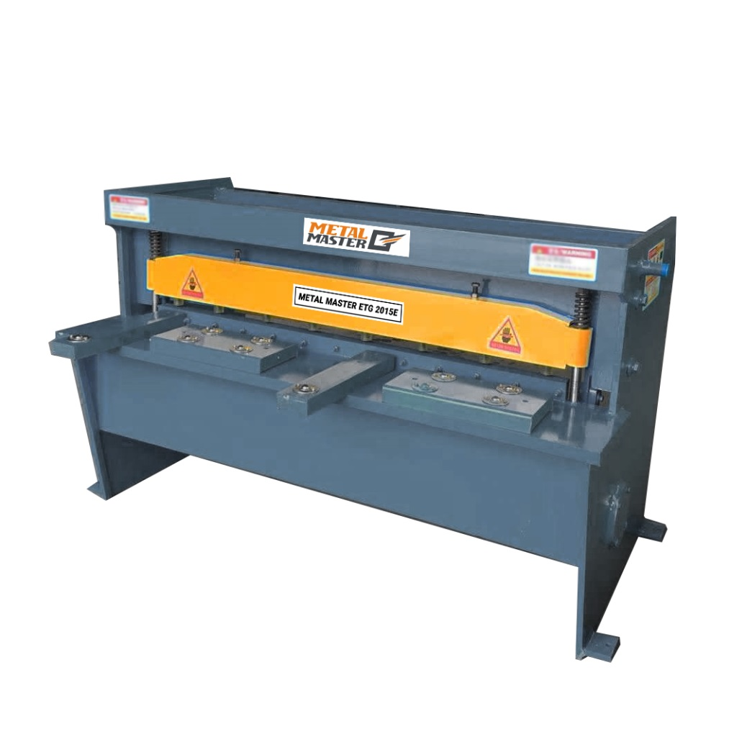

Производитель оставляет за собой право без предварительного уведомления вносить изменения в конструкцию, комплектацию или технологию изготовления изделия, не ухудшающие его потребительские свойства и характеристики, без отражения в документации. Это не является недостатком товара.
Содержание

I. Введение 3
II. Назначение, принцип работы и основные требования к материалу 3
III. Основные технические характеристики станка ETG-1315E 4
IV. Регулировка и режимы работы станка 4
V. Техническое обслуживание станка 8
VI. Защита окружающей среды 10
VII. Правила техники безопасности 10
VIII. Электрическая схема 11

Введение

Основанием станка является стальная сварная рама, обеспечивающая достаточные прочность и устойчивость. Станок оснащен электроприводом с трехфазным двигателем. Массивный приводной вал расположен под рабочим столом. Это обеспечивает компактность конструкции и плавность работы.
Верхний и нижний ножи станка имеют заточенные с четырех сторон режущие кромки, что позволяет использовать их, переворачивая по мере необходимости, продлевая, тем самым, срок эксплуатации.
Наличие заднего упора с возможностью механической регулировки ширины отрезаемого листа в заданных пределах, значительно повышает производительность оборудования при резке листов одинаковой ширины.

Назначение, принцип работы и основные требования к материалу

Электромеханические гильотинные ножницы – это профессиональное оборудование для резки листового металла. Они широко используются в автомобилестроении, судостроении, производстве строительных материалов, машиностроении, а также, для резки любого конструкционного листового материала.
При этом, предел прочности разрезаемого материала на разрыв не должен превышать 48 кг/мм.
В случае резки листов с пределом прочности на разрыв, более указанного, толщина материала должна быть уменьшена соответственно.

Основные технические характеристики станка ETG-1315E
Модель | Макс. толщина  резки | Макс. толщина  резки | Угол резки | Скорость резания | Диапазон заднего упора | Мощность двигателя
 | (мм) | (мм) | (°) | (раз/мин) | (мм) | (кВт)
ETG 1315E | 1,5 | 1300 | 1°30′ | 28 | 650 | 3
ETG 2015E | 1,5 | 2000 | 1°30′ | 28 | 650 | 3
ETG 1330E | 3 | 1300 | 2°14′ | 33 | 650 | 4,5
ETG 1530E | 3 | 1500 | 2°14′ | 33 | 650 | 4,5
ETG 2030E | 3 | 2000 | 2°14′ | 33 | 650 | 5,5
ETG 2530E | 3 | 2500 | 2°14′ | 33 | 650 | 5,5
ETG 3030E | 3 | 3000 | 2°14′ | 33 | 650 | 7,5

Регулировка и режимы работы станка
- Подготовка к работе

Перед началом работы необходимо:
- выставить станок горизонтально, используя четыре опорных болта;
- установить дополнительные столы поддержки листа;
- очистить узлы и рабочие поверхности станка от консервационной смазки и иных загрязнений;
- подключить станок к электросети 3×380В + PE четырехжильным кабелем с сечением жилы, не менее 2,5мм;
- обеспечить отдельное заземление станка;
- подключить педаль управления;
- провести смазку, в соответствие со схемой смазки станка;
- проверить затяжку крепежных болтов, затянуть при необходимости.
- Регулировка ножей
Регулировка зазора ножей – важное условие качественной резки и длительного срока эксплуатации ножа.
Станок оснащен системой остановки в заданной точке, которая обеспечивает удобную и быструю регулировку зазора.
Регулировка зазора.

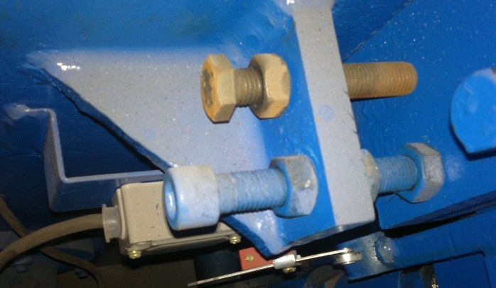

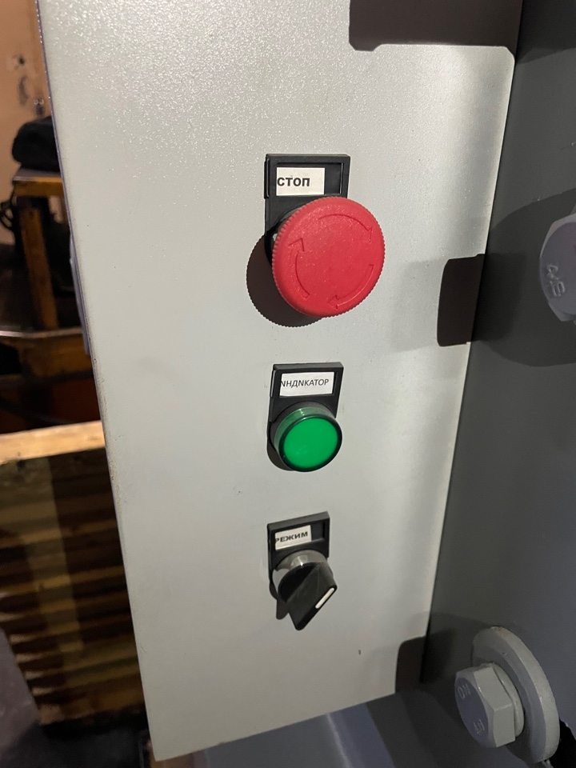
Установите черный переключатель «Режим» на пульте управления в положение остановки в заданной точке, нажмите педаль управления.
Отпустите педаль, когда верхняя и нижняя режущие кромки слева начнут резку. После остановки ножа, проверьте зазор на левом краю.
Установите нужный зазор между ножами с помощью регулировочных болтов.
Вновь нажмите педаль. Отпустите педаль, когда верхняя и нижняя кромки ножей полностью окажутся в положении резки. После остановки ножа, проверьте зазор по всей режущей кромке и отрегулируйте его, при необходимости, болтами.
Ряд дополнительных винтов на задней стороне ножедержателя используется для точной регулировки.


- Эксплуатация оборудования

- Этот станок требует назначения постоянного персонала, ответственного за эксплуатацию и техническое обслуживание. Ответственный оператор должен изучить принцип работы станка.
- Перед каждой рабочей сменой необходимо проверять крепления и наносить смазку, в соответствие со схемой смазки станка.
- Станок не должен испытывать перегрузок. Следите, чтобы на разрезаемом листе не было твердых включений, сварных рубцов. В случае резки листа из нержавеющей стали, не забудьте о соответствующем уменьшении допустимой толщины.
- Нож должен всегда быть острым. Тупой нож необходимо своевременно затачивать или заменять.
- Запрещается выполнять техническое обслуживание и регулировку во время работы станка. Сначала необходимо выключить станок.
- В случае появления необычного шума, необходимо немедленно остановить станок. Работу можно возобновить только после устранения неисправности.
- В конце каждой смены необходимо очистить станок и выключить электропитание.
- Имеется два положения черного переключателя «Режим» на пульте управления станка:
- остановка в заданной точке;
- автоматическая резка.
Перед тестовым пуском станка, переключатель устанавливается в режим остановки в заданной точке.
После успешного тестового пуска, нажимайте педаль управления, чтобы выполнить ряд циклов резки и убедиться в нормальной работе станка.
Далее необходимо перевести переключатель «Режим» в положение автоматической резки.
Во время резки нажмите и удерживайте педаль управления.
В случае появления необычного шума во время работы немедленно остановите станок для проверки.

Техническое обслуживание станка

- Хорошая смазка – это залог нормальной работы и длительной эксплуатации станка. Она должна выполняться в соответствие с картой смазки станка.
Для бесперебойной работы станка необходимо регулярное техническое обслуживание и ежедневный осмотр, включающий в себя:
- проверку целостности защитного заземления и изоляции кабелей питания, двигателя и других электрических компонентов;
- обязательный контроль затяжки болтовых соединений, отсутствия внешних повреждений;
- обязательный контроль наличия достаточного количества смазки направляющих верхнего ножедержателя, шатунов, главной цепной передачи;
- обязательный контроль степени заточки ножей и зазора между ними;
- контроль температуры опорных подшипников на ощупь.
Своевременно устраняйте все проблемы.

- Карта смазки узлов и механизмов станка

№ | Название части | Месторасположение | Периодичность контроля/смазки | Тип смазки
 | Направляющие ножедержателя | 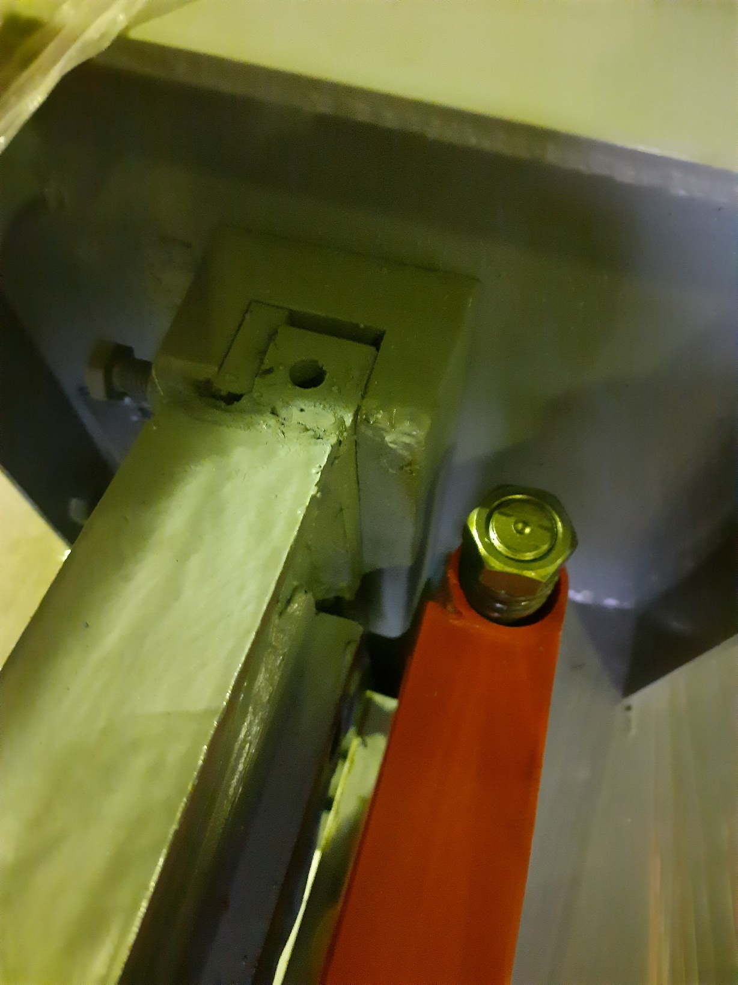 | Один раз в смену | ЛИТОЛ-24
 | Главная цепная передача | 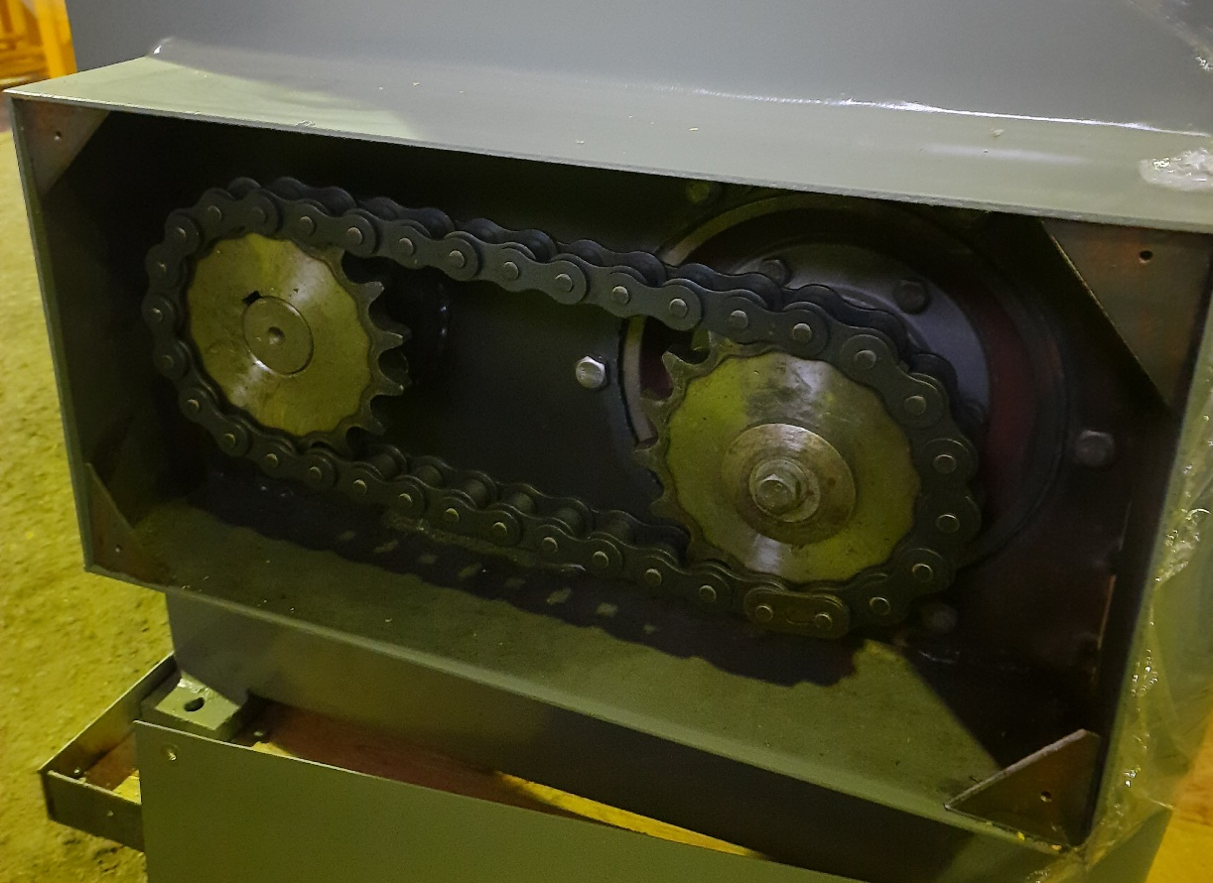 | Один раз в неделю | ЛИТОЛ-24
 | Опорные подшипники приводного вала | 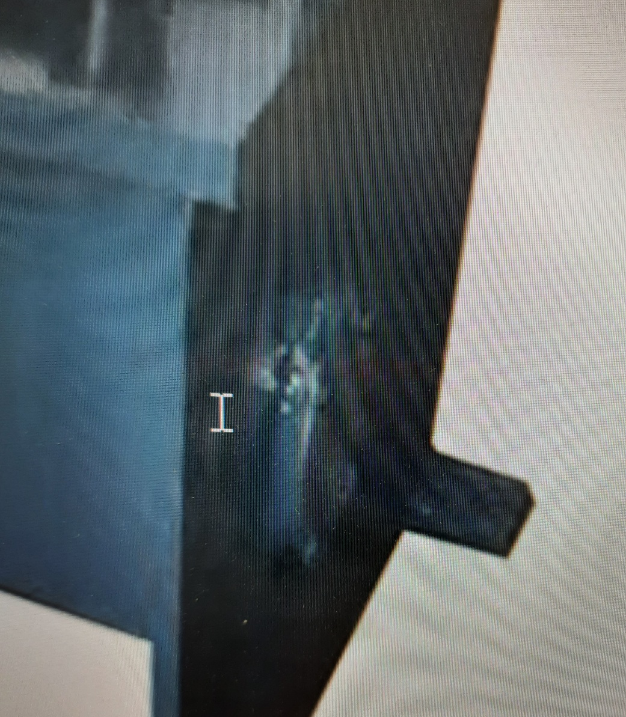 | Один раз в 3 месяца | ЛИТОЛ-24
 | Шатуны/эксцентрики | 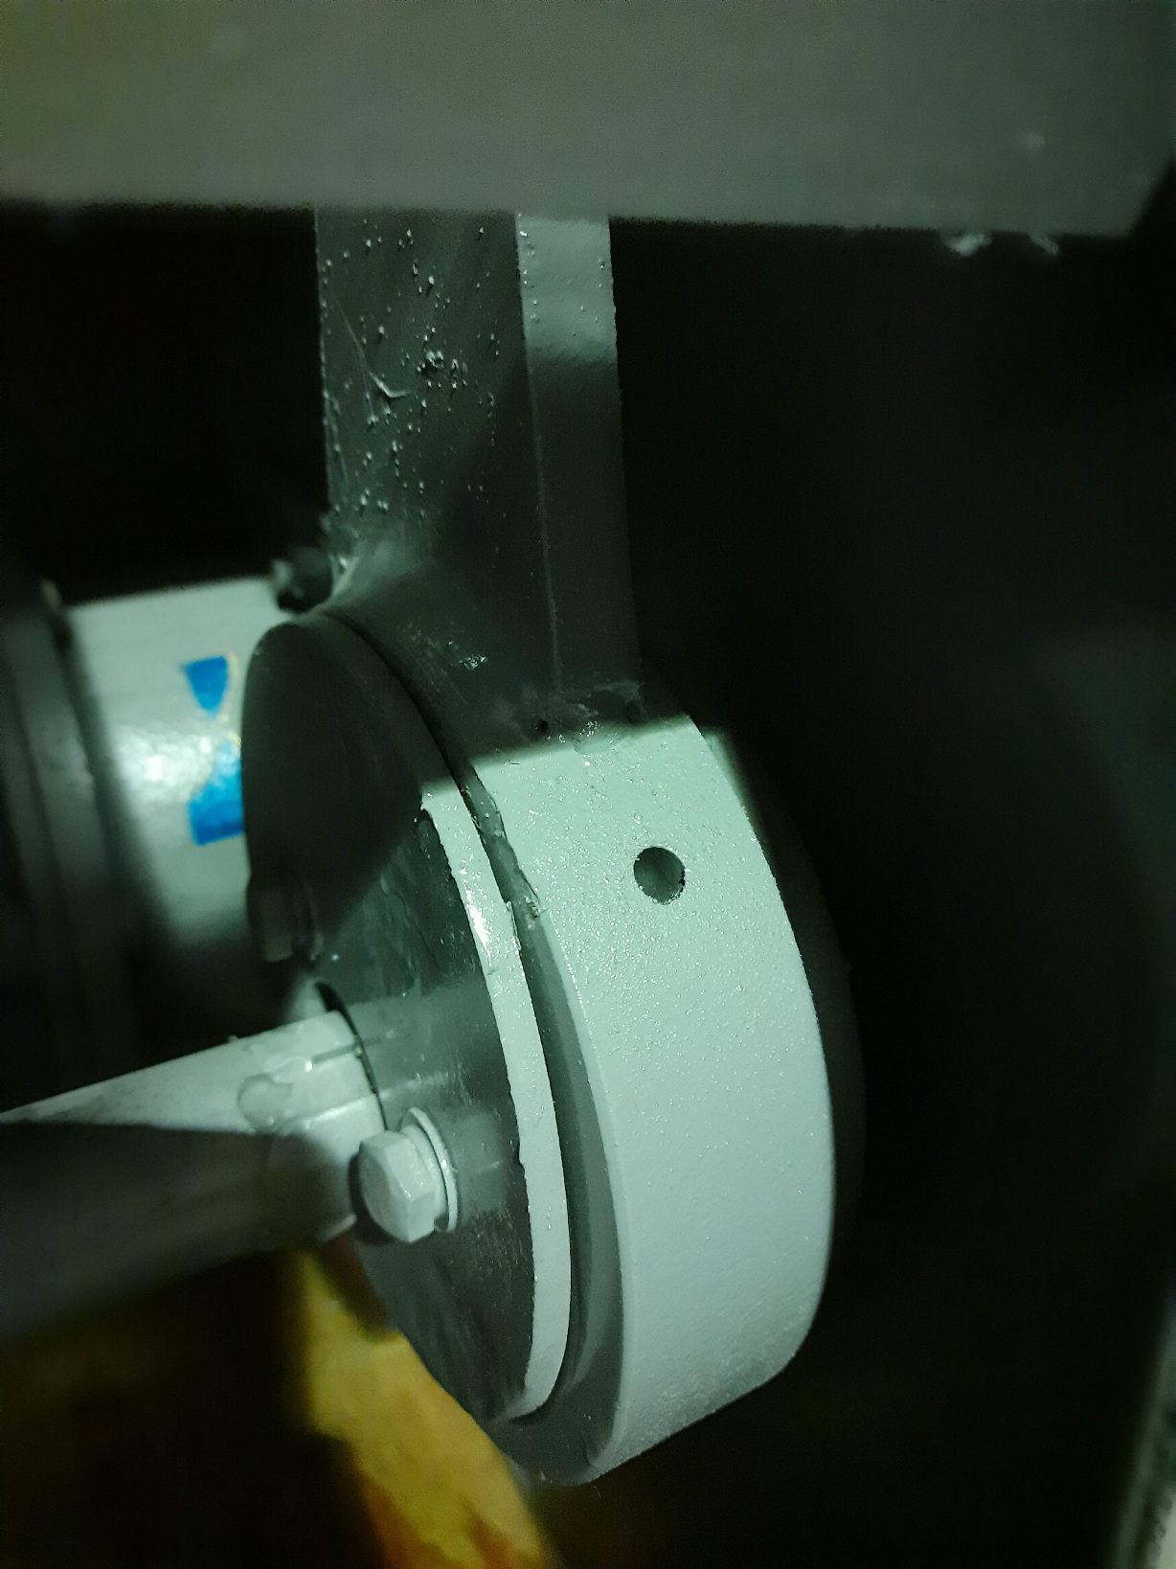 | Один раз в смену | ЛИТОЛ-24
 | Возвратные пружины  системы прижима листа | 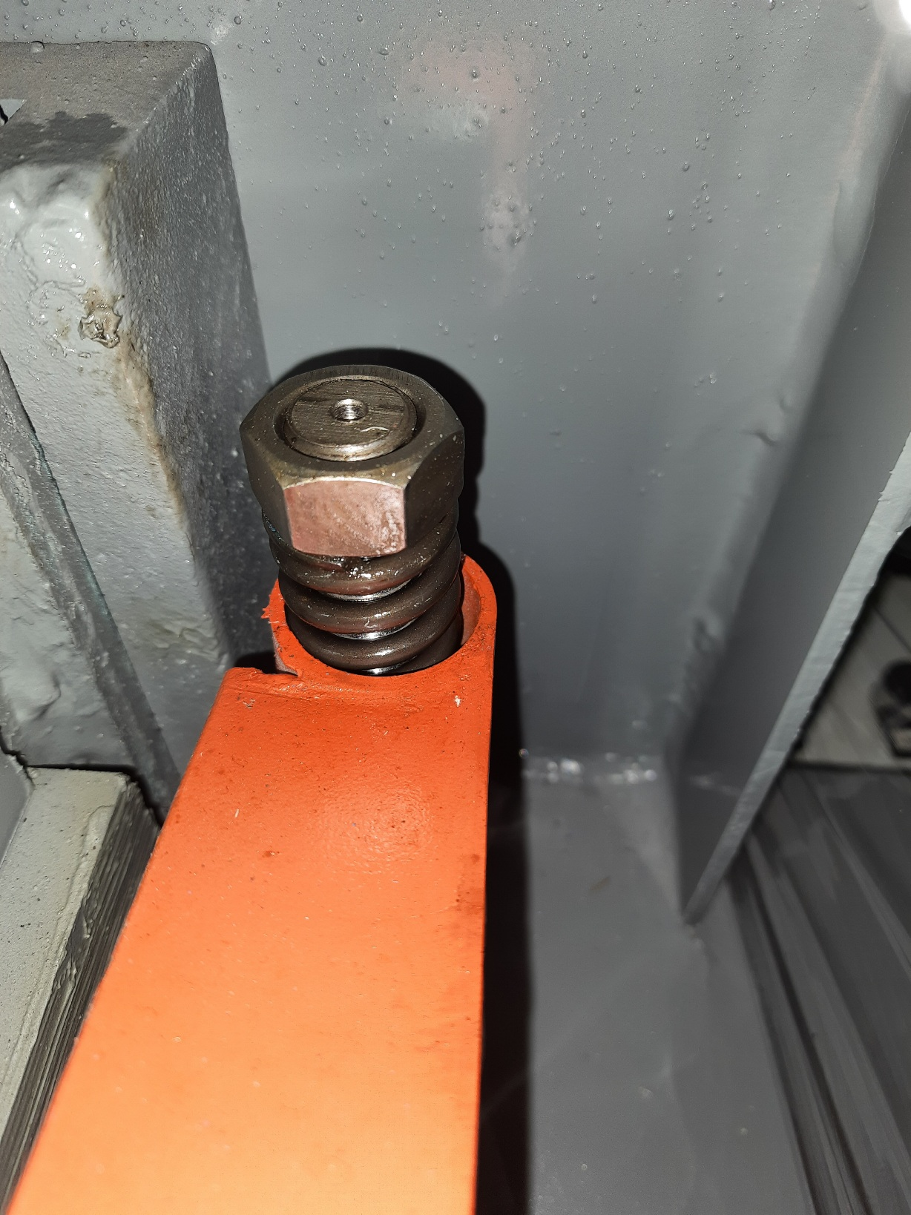 | Один раз в месяц наносить кистью | ИГП-30
 | Редуктор двигателя | 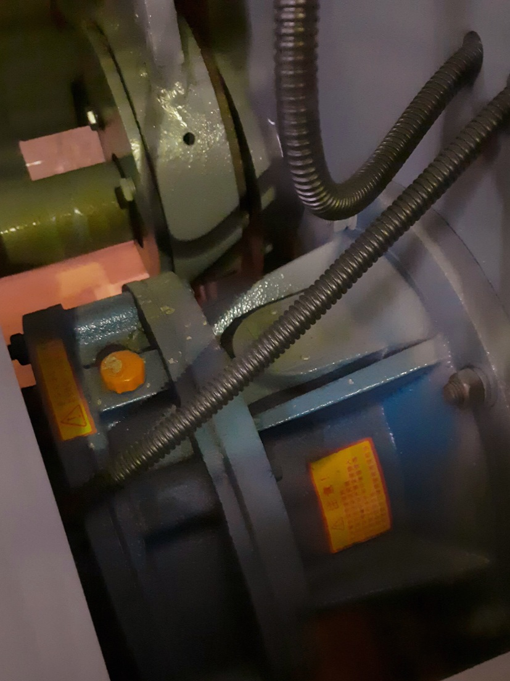 | Один раз в год  полная замена | ТМ-4 (80w90)
Примечание: Перед первым использованием рекомендуется полностью заменить масло в редукторе и залить 3 л масла ТМ-4 (80w90).
ЗАПРЕЩАЕТСЯ эксплуатация станка без масла в редукторе!

Защита окружающей среды
- Отработанные эксплуатационные материалы должны утилизироваться централизованно, в установленном порядке.
- Поврежденные инструменты необходимо сдать для переработки.

Правила техники безопасности

Компания «МеталМастер» благодарит Вас за покупку нашего станка и напоминает о следующем:
К работе на станке допускаются только операторы, полностью изучившие технические характеристики и методы эффективной и безопасной работы на данном оборудовании.
Перед установкой заготовки необходимо дождаться остановки движущихся частей.
Во время работы недопустим контакт рук оператора с подвижными частями станка.
В случае появления необычного шума во время работы, станок необходимо немедленно остановить, выяснить причину и устранить проблему.
Перед проведением технического обслуживания, обязательно выключение электропитания станка.

Электрическая схема
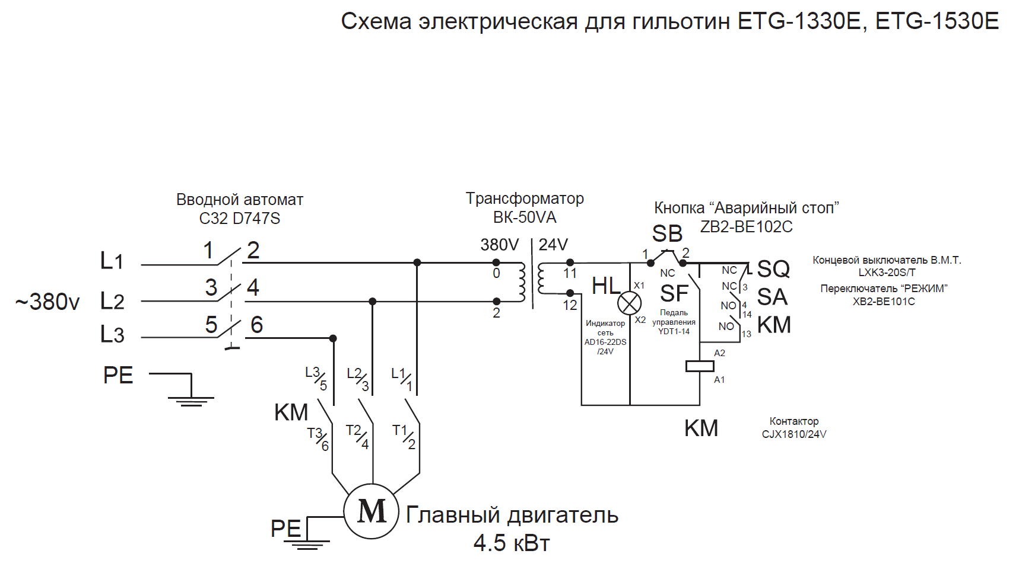

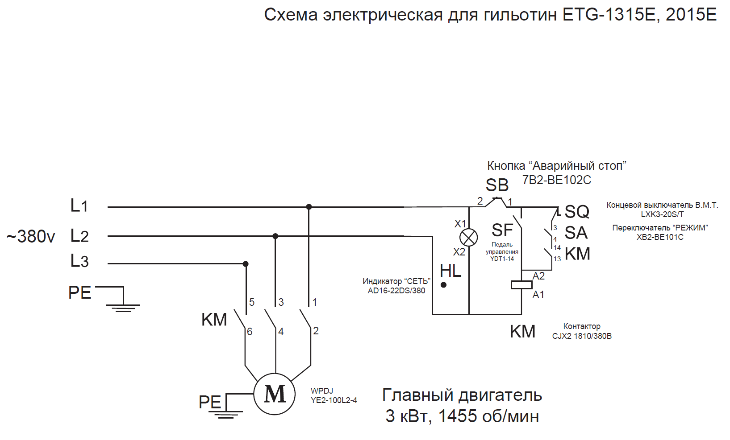
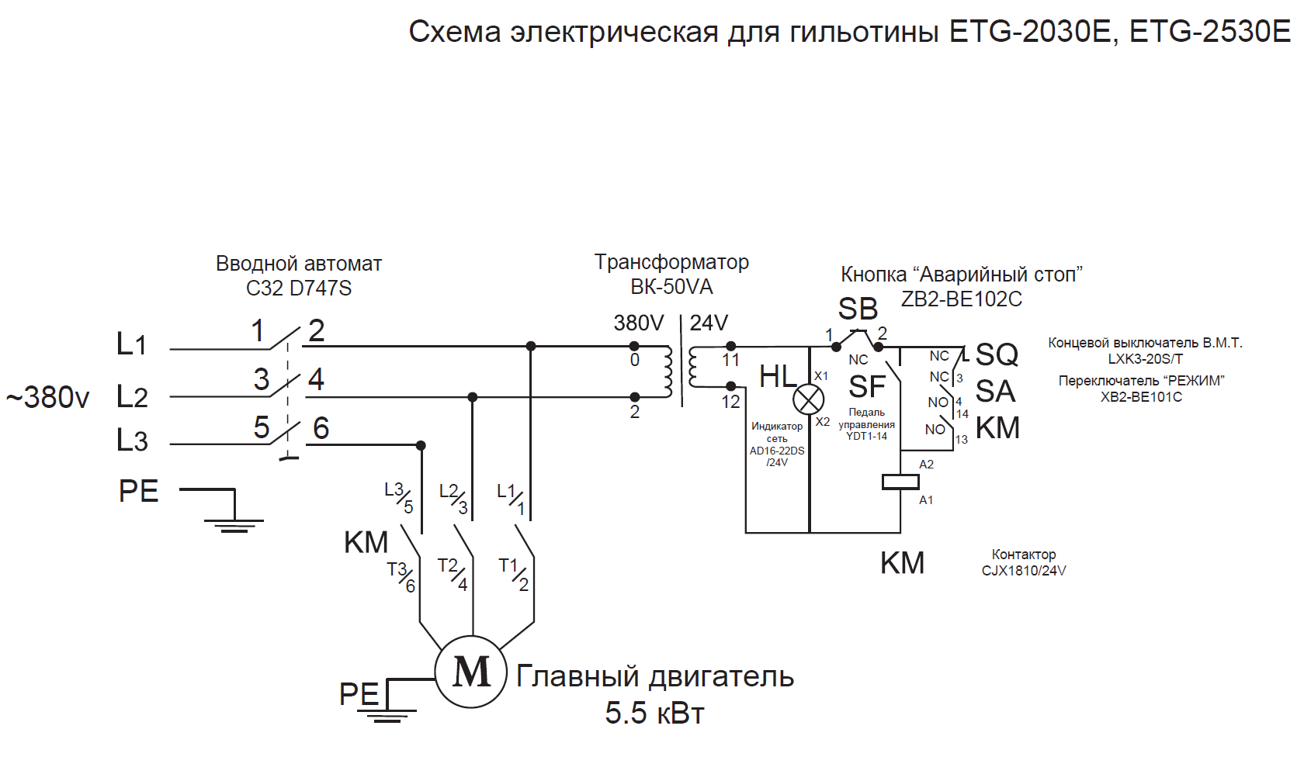

 |  |  | Петля для подъема
 |  |  | Рама заднего L-образного блока
 |  |  | Нижний суппорт
 |  |  | Звездочка редуктора
 |  |  | Звездочка шпинделя
 |  |  | Пята опоры станка
 |  |  | Двигатель | 4,5 кВт
 |  |  | Редуктор | Передаточное число 1:100
 |  |  | Шпиндель | Перед отладкой оборудования долейте 3–4 литра гидравлического масла № 46
 |  |  | Соединительная тяга
 |  |  | Втулка подшипника
 |  |  | Эксцентриковое колесо
 |  |  | Соединительный штифт | Ковкое железо, сталь 45
 |  |  | Ползун
 |  |  | Лоток
 |  |  | Верхний суппорт | Ковкое железо
 |  |  | Резиновая прижимная лапка | Резина
 |  |  | Тяга пресс-стойки
 |  |  | Консоль | Легированная сталь 40CrMo

